*/**/ ***

Station 9

* ***Schreibe ein Laufdiktat in dein Schulheft!

***Oder***

* * / ** Schreibe ein Abschreibdiktat in dein Schulheft!
* Kontrolliere deinen Text mit dem Diktattext!
* Verbessere deine Fehler!

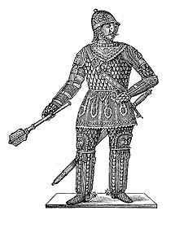***

Laufdiktat

Das Mittelalter

Im Mittelalter wurden viele Burgen gebaut.

Der Bergfried war der sicherste Turm der Burg.

Wenn Gefahr drohte, hielten sich die Burgbewohner hier auf.

In einer großen Burg gab es viele Räume: der Rittersaal, die Kemenate, die Burgküche und viele andere.

**

Abschreibdiktat

Das Mittelalter

Im Mittelalter wurden viele Burgen gebaut.

Der Bergfried war der sicherste Turm der Burg.

Wenn Gefahr drohte, hielten sich die Burgbewohner hier auf.

In einer großen Burg gab es viele Räume: der Rittersaal, die Kemenate, die Burgküche und viele andere.

*

Abschreibdiktat

Das Mittelalter

Im Mittelalter wurden viele Burgen gebaut.

Der Bergfried war der sicherste Turm der Burg.

Wenn Gefahr drohte, hielten sich die Burgbewohner hier auf.

In einer großen Burg gab es viele Räume.